应有关高校要求，现对《广东省2022年普通高等学校专升本招生专业目录及考试要求》部分内容作如下更正：

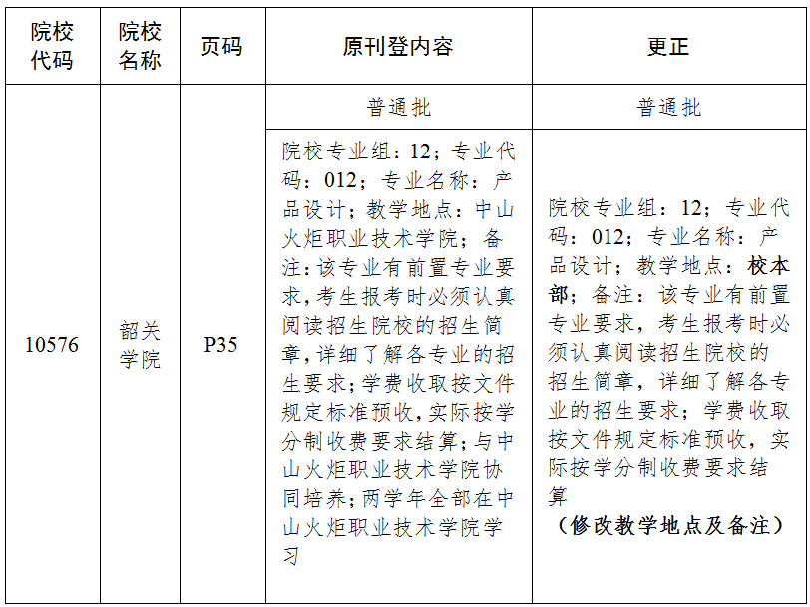
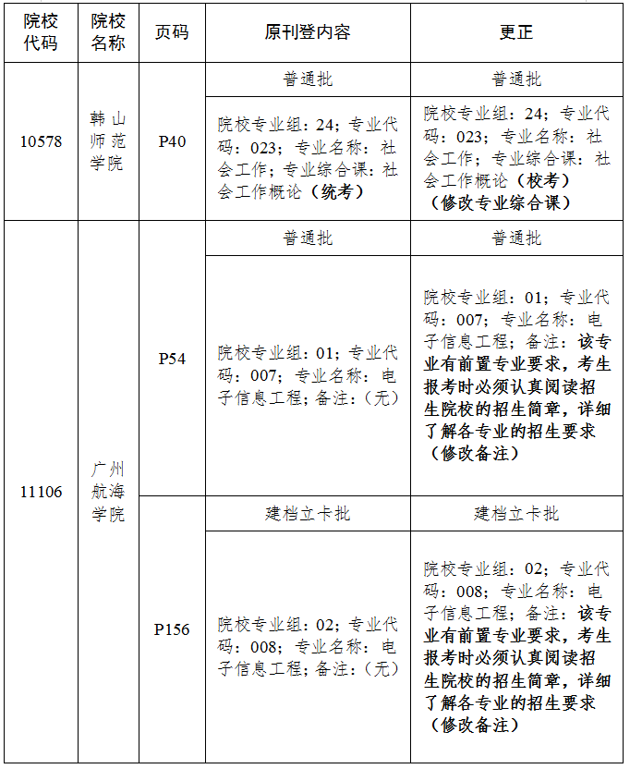
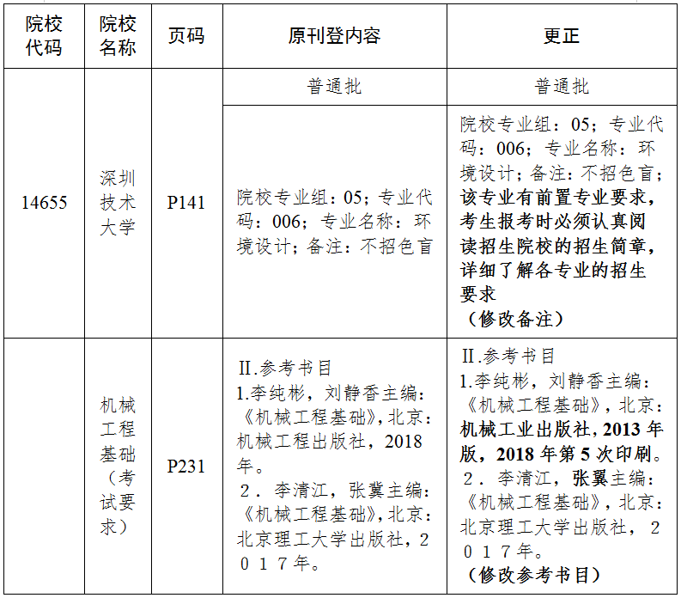
应广东第二师范学院（院校代码：14278）要求，现对《广东省2022年普通高等学校专升本招生专业目录及考试要求》部分内容作如下更正：

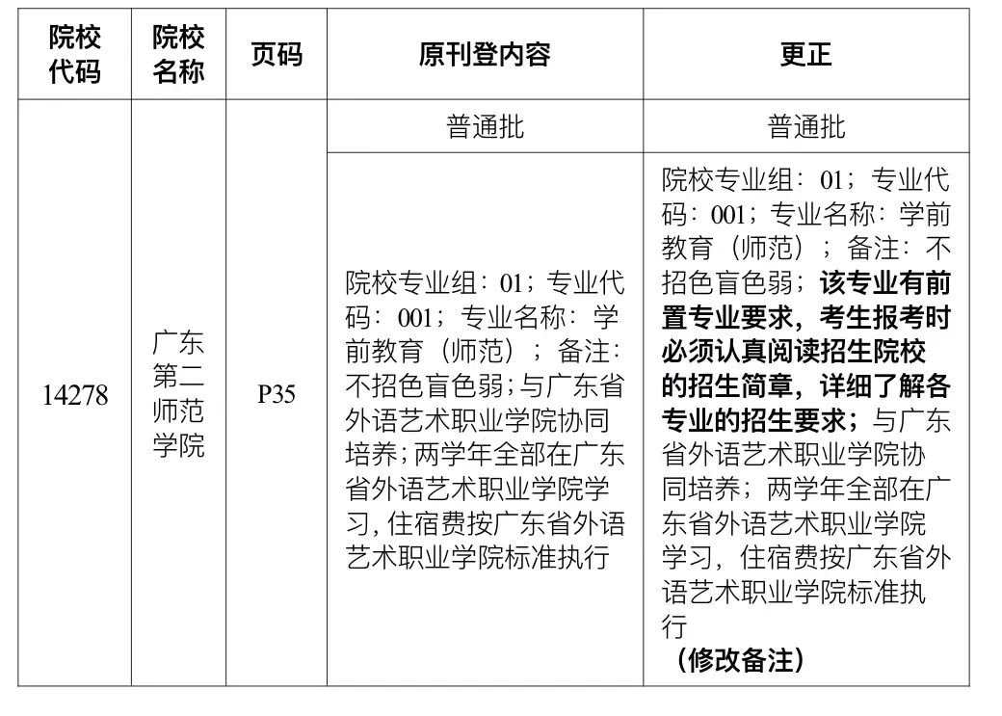
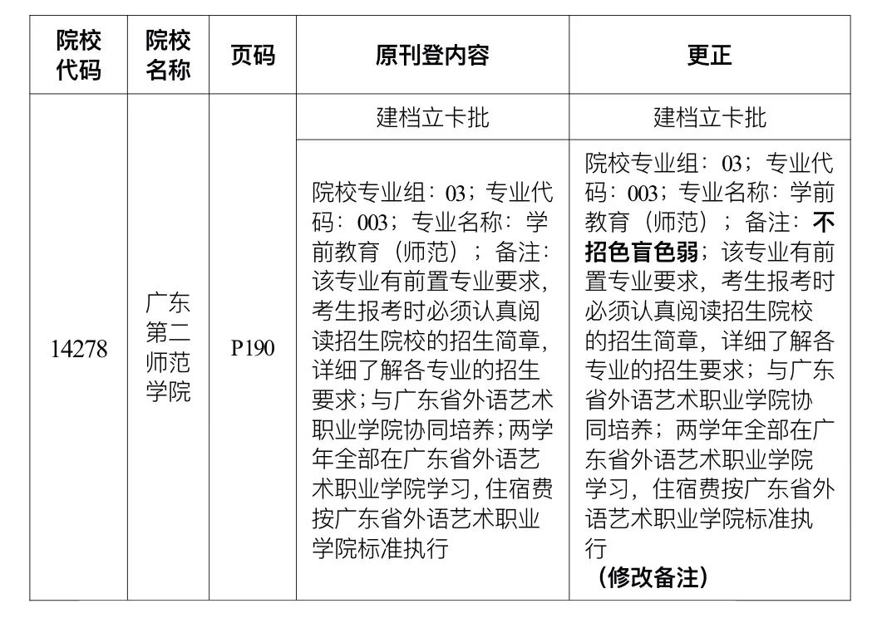
应广东财经大学（院校代码：10592）、广东金融学院（院校代码：11540）要求，现对《广东省2022年普通高等学校专升本招生专业目录及考试要求》部分内容作如下更正：
